Студия «Эврика»
Бумажная пластика
1 год
Задание на неделю с 27.04 по 1.04.20
Тема «Аппликация из кругов»
- Рассмотрите образцы аппликаций. В основе каждой из них – геометрическая фигура «круг» или половина круга.
- Используйте для шаблона чашку или кружку, любые крышки от банок, а также молока и кефира. Также для обводки можно использовать скотч.
- Алгоритм работы: выбрать картинку, посчитать сколько нужно кругов, определиться с цветом и шаблонами для круга. Обводим круги, вырезаем, разрезаем их пополам (если необходимо), собираем из них аппликацию, приклеиваем детали к основному фону.
- После того, как сделаете одну или две работы по образцу. Попробуйте придумать свою аппликацию из круга.

Подсказка. Для шаблона можно использовать: скотч для туловища, крышка от кефира – лапы, клюв, дно стакана - голова
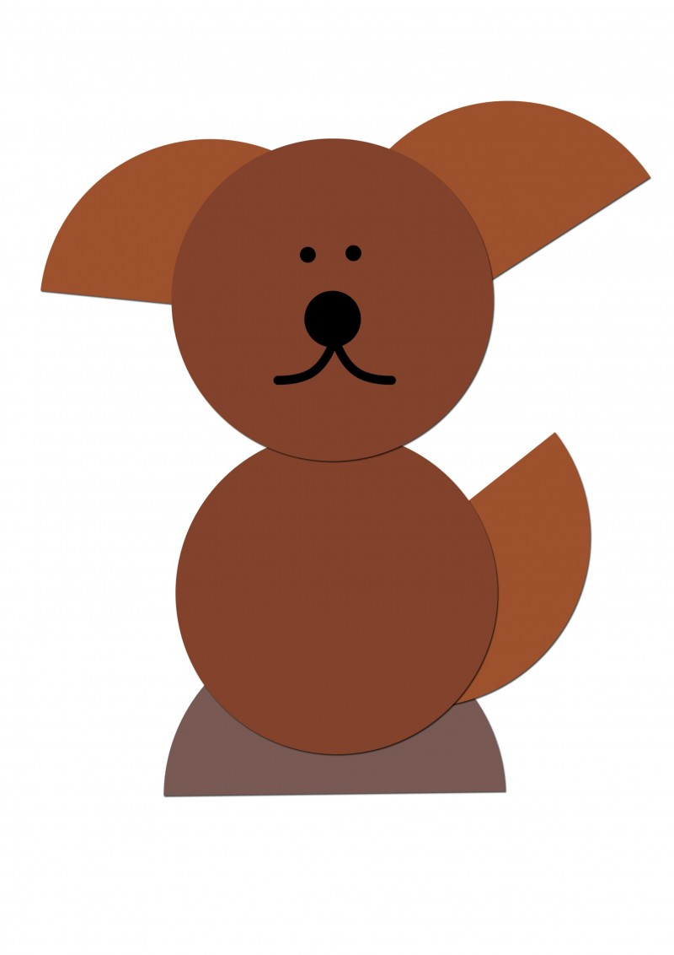
Подсказка: для шаблона можно использовать большой скотч или кружку.
